Фамилия учащегося _______________________

Задание по теме:
"Простейшие задачи в координатах"
Вариант 1

1. Определить координаты радиус-вектора
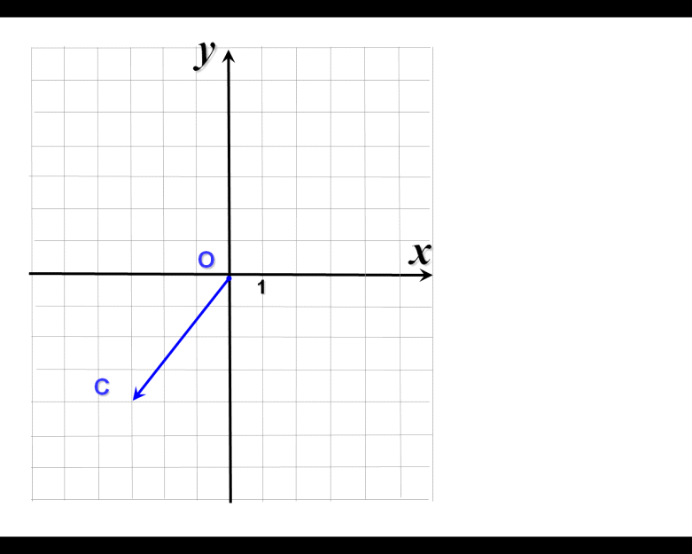

2. Если А(3; - 4) и В (-2; 5), то вектор АВ имеет координаты: ________________________________________________________ .

3. Найти длину вектора ______________________________________________________________________.

4. Расстояние между точками А(2; 6) и В (4; 8) будет равно ______________________ .

5. L(5; 9) и K (1; 7). Тогда координаты точки С - середины отрезка LK будут равны _____________________________________________ .

Фамилия учащегося _______________________

Задание по теме:
"Простейшие задачи в координатах"
Вариант 2

1. Определить координаты радиус-вектора
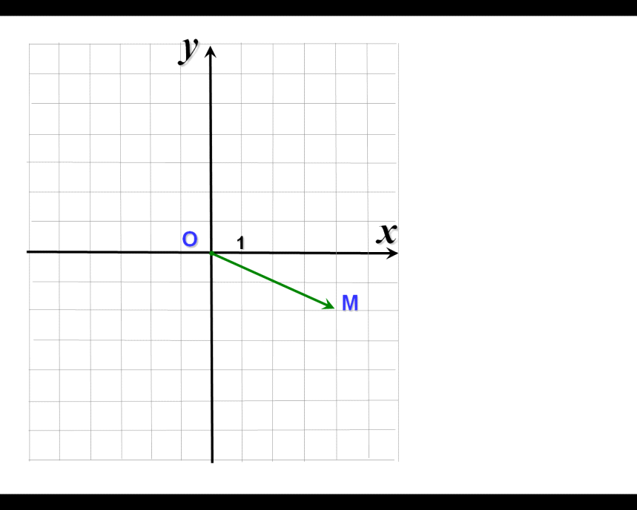

2. Если А(- 2; 4) и В (1; -3), то вектор АВ имеет координаты: ___________________________________________________________ .

3. Найти длину вектора а = (-6; 8) _______________________________ .

4. Расстояние между точками А(1; 5) и В (2; 7) будет равно ______________________ .

5. A (2; 7) и D (4; -1). Тогда координаты точки O - середины отрезка AD будут равны ____________________________________________ .

